МИНОБРНАУКИ РОССИИ ФЕДЕРАЛЬНОЕ ГОСУДАРСТВЕННОЕ БЮДЖЕТНОЕ ОБРАЗОВАТЕЛЬНОЕ УЧРЕЖДЕНИЕ
ВЫСШЕГО ПРОФЕССИОНАЛЬНОГО ОБРАЗОВАНИЯ
“ВОРОНЕЖСКИЙ ГОСУДАРСТВЕННЫЙ УНИВЕРСИТЕТ”

Факультет компьютерных наук

Отчет по практикуму для курса «Информационные технологии»
по теме: Информационная система кинотеатра.

Исполнители __________ Кушнеренко В. К. 3.1гр, Ашурков А.П 1гр.
Руководитель __________ Михайлов Е. М.

Воронеж 2019

Оглавление
Постановка задачи 1
Анализ требований 1
Диаграмма классов 1
Диаграмма последовательности 1
Диаграмма коопераций 1
Диаграмма состояний 1
Диаграмма активности 1
Диаграмма компонентов 1
Диаграмма развертывания 1

Постановка задачи
Необходимо разработать модель информационной системы для вебсервиса, используя графическую нотацию UML. Веб-сервис предоставляет пользователям возможность получать актуальную информацию о киносеансах.
Описание системы
Информационная система кинотеатра

Рассматривается система кинотеатра, в который люди идут для того, чтобы отдохнуть, насладиться шедеврами кинематографа. В кинотеатре работают: кассиры, контролеры, клиент.

Главная задача кинотеатра - предоставлять посетителям возможность просмотра кино. Будет осуществляться хранение расписания сеансов, занятых мест, также он дает возможность увидеть фильмы, которые можно посмотреть в определенные дни.

Кассир продает пользователю/пользователям билет/билеты, у него можно узнать какие есть занятые/незанятые места или залы, какое кино идет в каждом из залов и в какое время. На сайте можно посмотреть ту же информацию и заказать электронные билеты.

Контролеры занимаются контролем билетов и информируют посетителей об их месте и ряде в зале, в том случае если с билетом какие-то проблемы, то посетителя направляют к кассиру для дальнейшего выяснения проблемы.

Клиент может заказать/поменять (в случае каких-то проблем) билет в кино на сайте или же напрямую у кассира, также будет иметься возможность посмотреть занятые и свободные места, залы, ряды на сайте, посмотреть новые вышедшие фильмы и информацию о них.
Пользователи
Для кассира доступно:
- Продажа билетов
- Дать информацию о свободных местах, залах
Для контролера доступно:
- Контроль билетов перед залом
- Информирование посетителей об их месте и ряде в зале
Для клиента доступно:
- Заказать/поменять билет у кассира или на сайте
- Посмотреть информацию о фильмах на сайте
- Посмотреть или спросить занятые/свободные места, залы, ряды в кинотеатре

Анализ требований
Анализ требований к системе можно рассмотреть с помощью Use-Case диаграммы:
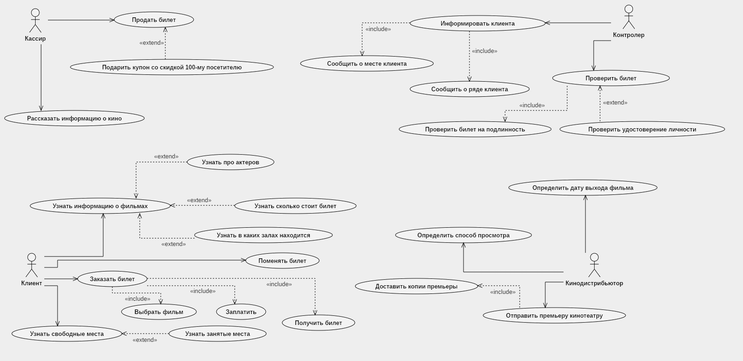

Диаграмма классов
Концептуальная структура классов и их взаимодействия отражены в диаграмме
классов:
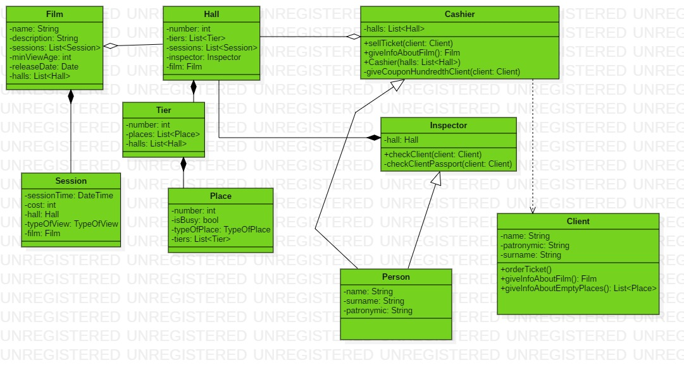

Диаграмма последовательности
Диаграмма последовательностей демонстрирует
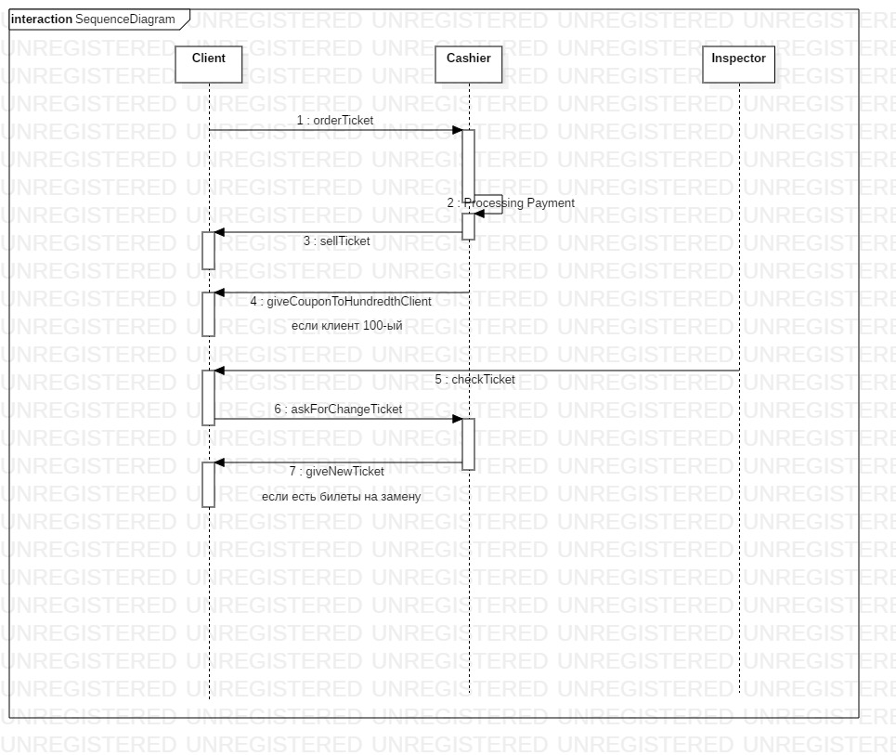

Диаграмма коопераций
Диаграмма коопераций показывает взаимодействия между частями с помощью
упорядоченных сообщений.
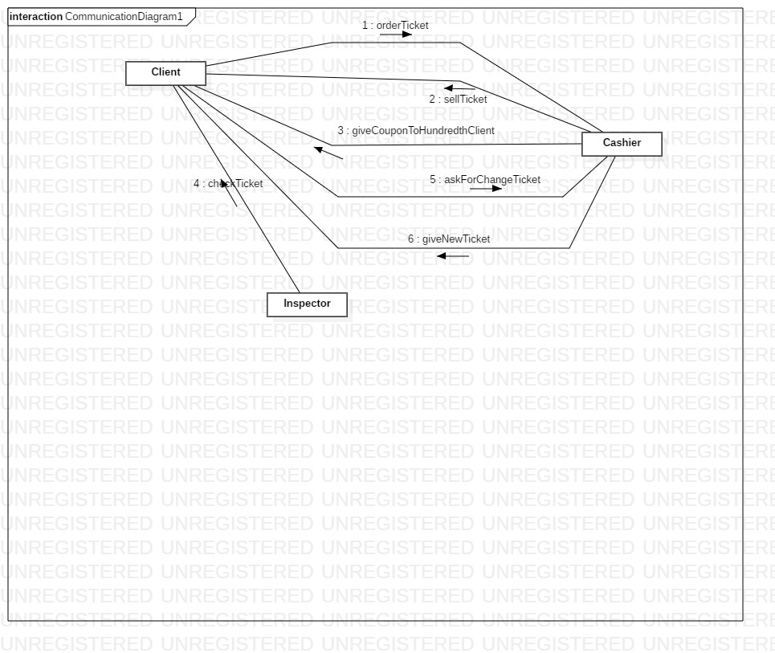

Диаграмма состояний
На диаграмме состояний можно увидеть переходы объекта из одного
состояния в другое. Здесь предоставлены состояния при авторизации,
регистрации и поиске билетов.
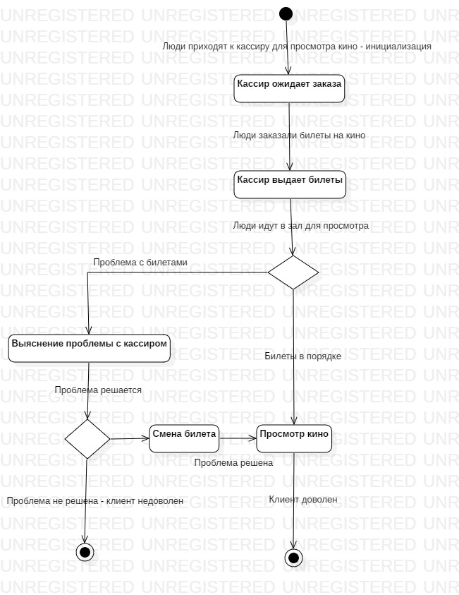

Диаграмма активности
Диаграмма активности расширяет диаграмму состояний поиска билетов:
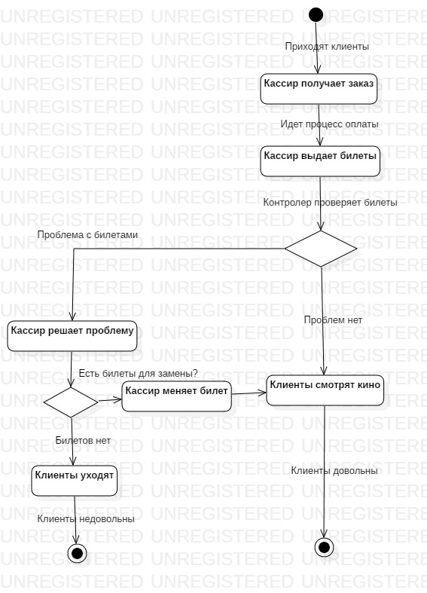

Интерфейс приложения:
- Главная страница приложения.
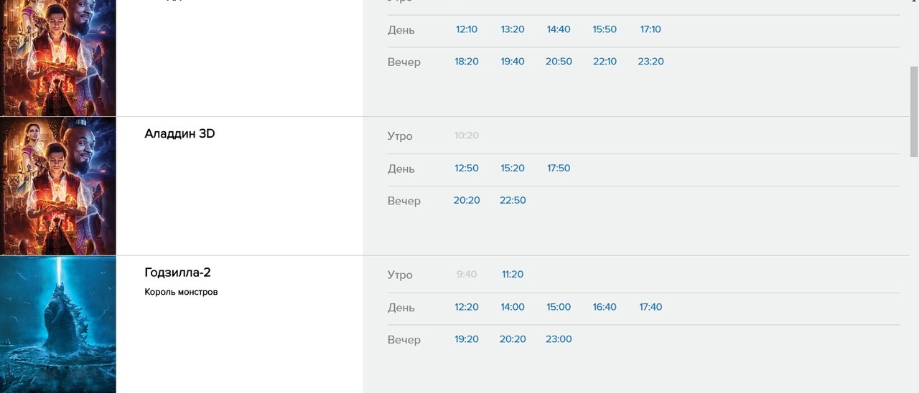
- Страница заказа билетов.
